

Universidad Internacional de La Rioja

Escuela Superior de Ingeniería y Tecnología

Máster en Ingeniería Matemática y Computación

Valoración de derivados financieros con un modelo de dividendos estocásticos

|  |  |
| --- | --- |
| Trabajo fin de estudio presentado por: | Pablo Macías Pineda |
| Tipo de trabajo: | Tipo 3. Investigación pura |
| Director/a: | Julia Calatayud Gregori |
| Fecha: | 2 de mayo de 2021 |

Resumen

En este trabajo se modelizarán el índice EURO STOXX 50 con una evolución lognormal y el pago de sus dividendos con el modelo de Cox-Ingersoll-Ross. Se utilizará el precio de opciones call sobre el EURO STOXX 50, el precio de opciones call sobre los dividendos y futuros sobre los dividendos para calibrar todos los parámetros libres del sistema de ecuaciones diferenciales estocásticas planteado: la volatilidad del índice, la volatilidad de los dividendos, el valor medio de los dividendos y la velocidad de reversión a la media de los dividendos.

Para realizar esta calibración, se valorarán los productos a través de un método Montecarlo programado en Python y se utilizará el método híbrido de Powell como algoritmo de búsqueda de raíces para encontrar los parámetros del modelo.

Una vez calibrado el modelo, se analizará uno de los posibles usos de este modelo en la industria financiera: el cálculo del VaR por aproximación de Taylor.

**Palabras clave:** Cox-Ingersoll-Ross, Dividendos, Derivados financieros, Montecarlo

Abstract

In this work, we model the EURO STOXX index with a lognormal temporary evolution and the payment of its dividends with a Cox-Ingersoll-Ross model. The price of call option on the EURO STOXX 50 index, the price of call options on the dividends and dividend futures are used for calibrating all the free parameters of the stochactic differential equations system purposed: the volatitly of the index, the volatility of the dividends, the mean value of the dividends and the mean reversion speed of the dividends.

For performing this calibration, the three products will be priced using a Montecarlo method programmed in Python and the Powell’s hybrid method will be used as roots finding algorithm for obtaining the model paremeters.

Once the model is calibrated, we will analyse one of it posible uses in the financial industry: the calculation of the VaR through Taylor’s approah.

**Keywords**: Cox-Ingersoll-Ross, Dividends, Financial derivatives, Montecarlo

Índice de contenidos

1. Introducción y conceptos básicos 7

1.1. Justificación 7

1.2. Conceptos básicos 7

1.3. Estructura del trabajo 7

1.4. “Título 2” del menú de estilos 7

1.4.1. “Título 3” del menú de estilos 7

1.4.2. “Título 3” del menú de estilos 7

2. Contexto y estado del arte 9

3. Aplicaciones del estudio que se lleva a cabo 10

4. Objetivos 11

5. Descripción de la contribución 12

6. Conclusiones y trabajo futuro 13

6.1. Conclusiones 13

6.2. Líneas de trabajo futuro 13

Referencias bibliográficas 14

Anexo I. Artículo 15

Índice de figuras

Figura 1. “Figuras” del menú de estilos. (Elaboración propia) 8

Índice de tablas

Tabla 1. “Tablas” del menú de estilos 8

# Introducción y conceptos básicos

dTexto Normal del menú de estilos.Justificación

## Conceptos básicos

## Estructura del trabajo

## “Título 2” del menú de estilos

Texto Normal del menú de

A continuación, se indica con un ejemplo cómo deben introducirse los títulos y las fuentes en Tablas y Figura. Nota que no se introducen del mismo modo en ambos tipos de recursos.

Tabla 1. “Tablas” del menú de estilos

|  |  |  |  |
| --- | --- | --- | --- |
|  |  | ESPAÑA | ARAGÓN |
| Alumnado con Necesidades Específicas de Apoyo Educativo | Alumnado con Necesidades Educativas Especiales | 141.426 | 3.642  (2,58 %) |
| Alumnado con Altas Capacidades Intelectuales | 6.834  (4,83 %) | 97  (1,42 %) |

Adaptación de MECD, 2013

Texto Normal del menú de estilos.

Texto Normal del menú de estilos.

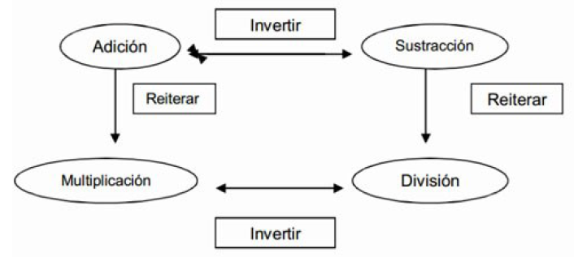

Figura 1. “Figuras” del menú de estilos. (Elaboración propia)

# Contexto y estado del arte

Introducción a los derivados

Introdución al cálculo estocástico.

Introducción a valoración de derivados.

euler maruyama:

$$\left\{\begin{aligned}S_{i+1}=\left(r-q_{i}\right)S_{i}Δt+σ^{S}ΔW_{i}^{1} \\ dq_{i+1}=a\left(b-q_{i}\right)Δt+σ^{q}\sqrt{q_{i}}ΔW_{i}^{2}\end{aligned}\right.$$

# Aplicaciones del estudio que se lleva a cabo

Valoración de derivados. Venta de productos. P&L.

Griegas: Gestión de riesgos de mercado. Límites mesas trading. Regulación FRTB.

Calculo del VaR por SHAD.

# Objetivos

Desarrollar en Python el código de un método Montecarlo

Calibrar los parámetros del módelo

Cálculo de griegas

# Descripción de la contribución

En esta sección se propone un modelo de evolución de un índice bursátil más complejo que la evolución lognormal expuesta en el capítulo 3(REFERENCIAR BIEN).

Concretamente, además de modelar el índice, también se modelan los dividendos de manera estocástica.

## Modelización de las variables

El modelo propuesto es el siguiente

$$\left\{\begin{aligned}\frac{{dS}_{t}}{S_{t}}=\left(r-q_{t}\right)dt+σ^{S}dW_{t}^{1} \\ dq_{t}=a\left(b-q_{t}\right)dt+σ^{q}\sqrt{q_{t}}dW_{t}^{2} \\ dW_{t}^{1}dW_{t}^{2}=ρ dt \end{aligned}\right.$$

Donde:

* $S_{t}$ es el valor del índice EUROSTOXX 50 en el instante $t$.
* $r$ es el tipo de interés libre de riesgo.
* $q_{t}$ es el ratio de dividendos pagados por el índice en el instante $t$.
* $W_{t}^{1}$ y $W_{t}^{2}$ son dos movimientos Brownianos.
* $σ^{S}$ es la volatilidad del índice.
* $σ^{q}$ es la volatilidad del ratio de dividendos.
* $a$ es la velocidad de reversión a la media del ratio de dividendos.
* $b$ es el valor medio de los dividendos.
* $ρ$ es la correlación entre los movimientos Brownianos.

El modelo de evolución para el ratio de dividendos es conocido como Cox-Ingersoll-Ross. Es común en la industria financiera utilizar este modelo para los tipos de interés, en lugar de para el ratio de dividendos. El estudio de este TFM consiste en ver si podemos calibrar este modelo para replicar los precios que se cotizan en el mercado de una serie de derivados financieros, y así poder medir riesgos asociados a los dividendos que no se podían estudiar sin usar algún modelo para la evolución de estos.

Existen muchos modelos de evolución que se podrían utilizar para este tipo de procesos (ver si puedo meter la tabla de modelos de tipo de interés del Brigo-Mercurio):

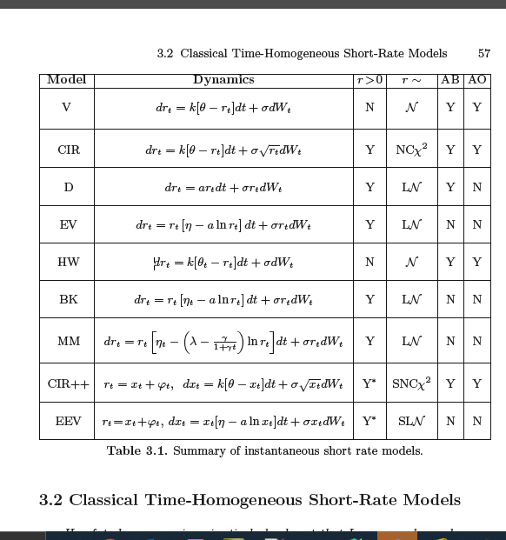

La elección del modelo de Cox-Ingersoll-Ross para el ratio de dividendos en este trabajo se debe a que es el modelo más sencillo que por construcción, asegura que el valor del subyacente modelado siempre será positivo en unas determinadas condiciones que serán comprobadas. (HABLAR DE OTROS MODELOS, SOBRE TODO HULL WHITE, QUE ERA MI PRIMERA OPCIÓN)

Si nos fijamos en la notación utilizada para los parámetros del modelo $σ^{S}$, $σ^{q}$ y $b$, no se incluye dependencia temporal. Esta notación ha sido elegida por simplicidad, pero a la hora de realizar la calibración, asumiremos que los parámetros tienen una dependencia temporal, de manera que será constantes en varios intervalos, determinados por el vencimiento de los productos que usaremos en la calibración. Estos intervalos tendrán una longitud de un año cada uno.

## Derivados financieros usados en la calibración

De todos los productos presentados en la sección (NO SE AÚN) usaremos tres de ellos para calibrar el modelo.

La motivación para usar estos tres productos es que aparte de ser los más simples, sus precios son públicos y gratuitos. Todos los precios utilizados en este trabajo se han obtenido de la web del mercado europeo de productos financieros Eurex. (REFERENCIAR) (PONGO LOS PRECIOS AQUÍ?)

### Opciones sobre el EUROSTOXX 50

El subyacente sobre el que el pago de este producto es calculado es el EUROSTOXX 50, que en el modelo presentado en esta sección está representado por el valor de $S_{t}$.

Utilizaremos las opciones call, aunque podríamos haber utilizado indistintamente las opciones put. Como vimos en la sección (NO SE AÚN), el pago en el momento del vencimiento $T$ de este producto sería

$$P_{T}^{S}=\max{(S_{T}-K, 0)}$$

En la web donde se obtienen los precios, podemos ver que existen precios para diferentes strikes K. (IGUAL PUEDO HABLAR SOBRE MODELOS MÁS AVANZADOS, DE VOLATILIDAD LOCAL EN LA QUE SE USA LA SUPERFICIE DE PRECIOS A DIFERENTES K Y T). En este trabajo hemos utilizado los precios para el strike K que es igual al precio $S_{t}$ del EUROSTOXX 50 en el momento $t$ en el que estamos valorando los productos. Este momento $t$ elegido[1] se trata del cierre de mercado del día 01/04/2020. Concretamente, este valor (en EUR) se trata de

$$K=S_{t}=2680.3$$

Si nos fijamos en la web de Eurex, no se venden opciones con este strike en concreto. Los strikes más cercanos a este son $2675$ y $2700$, luego para obtener los precios que buscamos, interpolaremos linealmente el precio entre estos dos strikes.

Los vencimientos de las cuatro opciones que utilizamos son:

|  |  |
| --- | --- |
| T1 | 18/12/2020 |
| T2 | 17/12/2021 |
| T3 | 16/12/2022 |
| T4 | 15/12/2023 |

Comúnmente, en los mercados organizados, los vencimientos de los productos que se comercian coinciden con el tercer viernes no festivo del mes en cuestión.

Finalmente, los precios de mercado (en EUR) de estas opciones call son:

$$V_{T_{1},t}^{S}=239.0016$$

$$V_{T_{2},t}^{S}=292.9000$$

$$V_{T_{3},t}^{S}=312.5604$$

$$V_{T_{4},t}^{S}=336.7692$$

Estos precios son los que introduciremos como input en el algoritmo de optimización. Según la fórmula de valoración de riesgo neutro presentada en la sección (AUN NO SE), esto precios pueden de ser calculados a través de nuestro modelo teórico propuesto como:

$$V_{T_{i},t}^{S}=\tilde{E}\left[e^{-r{(T}_{i}-t)} P_{T_{i}}^{S}|F(t)\right]=\tilde{E}\left[e^{-r{(T}_{i}-t)}\max{(S_{T_{i}}-K, 0)}|F(t)\right]$$

En la sección 5.algo veremos cómo calcular este precio teórico con un método Montecarlo.

### Futuros sobre el índice de dividendos del EUROSTOXX 50.

Trabajar con derivados sobre los dividendos del EUROSTOXX 50 no es tan sencillo como trabajar con el índice en sí mismo. En este caso, los productos que encontramos en el mercado no tiene como subyacente la variable $q_{t}$ directamente.

Esta variable $q_{t}$ la hemos definido como ratio de dividendos pagados en un instante $t$, lo que quiere decir que la cantidad de dividendos pagados ($δ_{t}$) en dicho instante (en EUR) es

$$δ_{t}=S_{t}∙q_{t}$$

En nuestro caso, como veremos en la sección (SEC. EULER MARUYAMA), discretizaremos el tiempo en nuestro problema en intervalos de un día. Por tanto, $δ_{t}∙Δt$ representa los dividendos pagados en un cierto día $t$, con $Δt$ siendo el la duración de un día en años.

El índice de dividendos sobre el que se construyen los derivados es EUROSTOXX 50 DVP, que incluye no solo los dividendos pagados en un día, sino los dividendos totales acumulados a lo largo de un año. Es decir, este índice $D_{t}$ se calcula como

$$D_{t}=\sum_{i=0}^{n}{S_{t_{i}}∙q_{t_{i}}}∙Δt$$

Donde:

* $t_{0}$ es el día de comienzo del año en el que se calcula el índice.
* $t_{n}$ coincide con el instante $t$ en el que se está calculando el índice $D_{t}$.

Al igual que en el caso de las opciones sobre el EUROSTOXX 50, tomaremos los precios de los futuros sobre el índice EUROSTOXX 50 DVP en los vencimientos

|  |  |
| --- | --- |
| T1 | 18/12/2020 |
| T2 | 17/12/2021 |
| T3 | 16/12/2022 |
| T4 | 15/12/2023 |

Los precios de mercado de los futuros (en EUR) para estos cuatro vencimientos son:

$$V_{T_{1},t}^{FutD}=53.1$$

$$V_{T_{2},t}^{FutD}=49.8$$

$$V_{T_{3},t}^{FutD}=63.6$$

$$V_{T_{4},t}^{FutD}=67.4$$

Al igual que en el caso anterior, estos precios también los usaremos como input en el algoritmo de optimización. Según la teoría explicada en la sección (AÚN NO SE), esto precios pueden de ser calculados a través de nuestro modelo teórico propuesto como:

$$V_{T_{i},t}^{S}=\tilde{E}\left[D_{T_{i}}|F(t)\right]=\tilde{E}\left[\sum_{i=0}^{n}{S_{t_{i}}∙q_{t_{i}}}∙Δt|F(t)\right]$$

Hay que tener cuidado a la hora de simular el valor de $D_{T_{i}}$ cuando el vencimiento es mayor a un año, ya que no hay que acumular los valores de los dividendos pagados en el año anterior.

### Opciones sobre el índice de dividendos del EUROSTOXX 50

Una vez ya sabemos calcular el índice EUROSTOXX 50 DVP, podemos seguir el mismo procedimiento que el indicado en la sección 5.2.1 para valorar opciones call sobre este índice. En este caso, el pago a vencimiento de este producto sería

$$V_{T}^{D}=\max{(D_{T}-K, 0)}$$

A diferencia de las opciones sobre EUROSTOXX 50, en este caso no tomaremos el precio de las opciones con strike igual al valor del índice $D_{t}$. Esto es debido a que como se trata de un derivado financiero nuevo, no es un producto líquido[2]. Por ello, ahora tomaremos el strike para el que más transacciones se han realizado, que en este caso, se trata de

$$K=65$$

Los vencimientos que usamos para estas opciones volverán a ser

|  |  |
| --- | --- |
| T1 | 18/12/2020 |
| T2 | 17/12/2021 |
| T3 | 16/12/2022 |
| T4 | 15/12/2023 |

Y los respectivos precios serán

$$V_{T_{1},t}^{D}=5.60$$

$$V_{T_{2},t}^{D}=4.19$$

$$V_{T_{3},t}^{D}=11.02$$

$$V_{T_{4},t}^{D}=16.13$$

La fórmula de valoración de riesgo neutro nos vuelve a dar la misma estructura para calcular el precio con nuestro modelo teórico:

$$V_{T_{i},t}^{D}=\tilde{E}\left[e^{-r{(T}_{i}-t)} P_{T_{i}}^{D}|F(t)\right]=\tilde{E}\left[e^{-r{(T}_{i}-t)}\max{(D_{T_{i}}-K, 0)}|F(t)\right]$$

## Valoración por método Montecarlo

En esta sección vamos a ver como se utiliza un método Montecarlo para valorar derivados financieros.

La esencia de este método consiste en aplicar la ley fuerte de los grandes números (NO SE COMO CITARLa DE MANERA ELEGANTE, PONGO LA WIKIPEDIA DE MOMENTO):

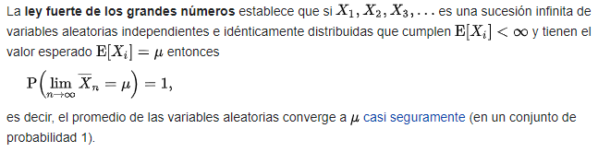

En nuestro caso, el valor de un derivado financiero se calcula a través de una esperanza matemática

$$V_{t}=\tilde{E}\left[e^{-r(T-t)} P_{T}|F(t)\right]$$

Si tomamos ${X=e}^{-r(T-t)} P_{T}$ como variable aleatoria, podemos realizar $n$ simulaciones con el método de Euler-Maruyama que explicaremos en la siguiente sección. De esta manera contendríamos una sucesión $X_{1},X_{2},…, X_{n}$ de variables aleatorias independiente e idénticamente distribuidas. Por la ley fuerte de los grandes números, si $n$ es un valor suficientemente grande (PODRÍA RELLENAR CON LA EXPLICACIÓN DE SUFICIENTEMENTE GRANDE), el valor de la variable aleatoria

$${\overline{X}}_{n}= \frac{X_{1}+X_{2}+…+ X_{n} }{n}$$

es una buena aproximación de $E[X_{i}]=μ$.

TODO: Cambiar esta explicación con el ley fuerte de los grandes números por el teorema central del límite de Lindeberg-Lévy para poder hablar de la varianza de ${\overline{X}}_{n}$.

## Método de Euler-Maruyama

Una vez sabemos que podemos valorar los derivados financieros simulando el pago de los productos una cierta cantidad de veces $n$, debemos encontrar un método para realizar dicha simulación.

El método más sencillo que se puede usar para obtener una aproximación numérica de la solución de una ecuación diferencia estocástica es el método de Euler-Maruyama (IGUAL. CITAR BIEN).

La idea de este método es discretizar la parte no estocástica de la ecuación utilizando el método de Euler y discretizar la parte estocástica aproximando la variaciones pequeñas del movimiento Browniano con variables normales aleatorias con esperanza cero y varianza $Δt$.

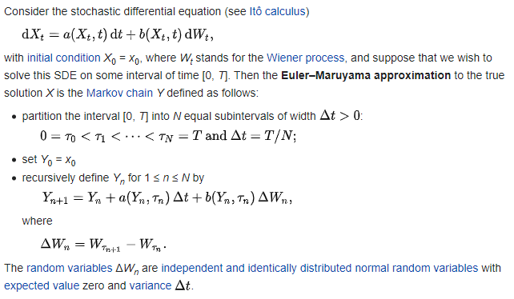

Si aplicamos el método a nuestro sistema de ecuaciones diferenciales estocásticas, el esquema de discretización nos quedaría de la siguiente manera:

$$\left\{\begin{aligned}S_{i+1}=\left(r-q_{i}\right)S_{i}Δt+σ^{S}S_{i}ΔW_{i}^{1} \\ dq_{i+1}=a\left(b-q_{i}\right)Δt+σ^{q}\sqrt{q_{i}}ΔW_{i}^{2}\end{aligned}\right.$$

Debemos tener cuidado con las variables normales que utilizaremos para calcular $ΔW_{i}^{1}$ y $ΔW_{i}^{2}$, ya que partíamos de movimiento Brownianos con correlación. En el algoritmo de Python que se presenta en este trabajo, se parten de dos variables normales independientes y después son correladas utilizando la factorización de Cholesky de la matriz de covarianzas de las variables. Este método es detallado en la próxima sección.

Si nos fijamos en las ecuaciones anteriores, en la primera de ellas hay un término de orden $1$ multiplicando toda la parte derecha. Este término está relacionado con el comportamiento exponencial de la ecuación que vimos en el capítulo (AUN NO SE). Este comportamiento exponencial hace que el esquema de discretización propuesto presente una varianza elevada en el valor de $S_{T}$. Para evitar un alto error en el método Montecarlo, es conveniente trabajar con la variable aleatoria $\ln{S_{t}}$ en lugar de $S_{t}$. Una vez obtengamos el valor de $\ln{S_{T}}$, tomaremos su exponencial para hallar la variable deseada.

Esta transformación de la ecuación diferencial estocástica se puede realizar mediante la regla de Itô explicada en la sección (AUN NO SÉ)

TODO: Escribir en Word los cálculos.

La ecuación que obtenemos para $\ln{S_{t}}$ es

$$\ln{S_{t}}=\left(r-q_{t}-\frac{1}{2}σ^{S}\right)dt+σ^{S}dW_{t}^{1}$$

Como se puede observar, esta ecuación no tiene el problema del término de orden $1$ de la variable subyacente en el lado derecho.

Finalmente, el esquema de discretización queda de la siguiente manera

$$\left\{\begin{aligned}Δ ln{S_{i+1}}=\left(r-q_{i}-\frac{1}{2}σ^{S}\right)Δt+σ^{S}ΔW_{i}^{1} \\ Δq_{i+1}=a\left(b-q_{i}\right)Δt+σ^{q}\sqrt{q_{i}}ΔW_{i}^{2}\end{aligned}\right.$$

## Correlación de variables normales utilizando la factorización de Choleski

En esta sección se explica el método para correlar variables aleatorias utilizando la factorización de Choleski de la matriz de covarianzas de las variables.

Tomemos una matriz cualquiera $Σ$ y supongamos que se puede descomponer en un producto de matrices de la forma $Σ=LL^{T}$, donde $L^{T}$ indica la matriz transpuesta de $L$. Si partimos de un vector $X$ de variables normales independientes, podemos estudiar la matriz de covarianzas de la variable aleatoria $Z=LX$. Por las propiedades de linealidad de las operaciones con variables normales, la variable $Z$ seguirá siendo un vector de variables normales que ya no tienen por qué ser independientes.

Por definición, la matriz de covarianzas es la matriz $C=E(ZZ^{T})$. Si operamos

$$C=E\left(ZZ^{T}\right)=E\left(\left(LX\right){\left(LX\right)}^{T}\right)=E\left(LXX^{T}L^{T}\right)$$

Como la esperanza es un operador lineal

$$E\left(LXX^{T}L^{T}\right)=LE\left(XX^{T}\right)L^{T}$$

Como $X$ es un vector de variables normales independientes, su matriz de covarianzas es $E\left(XX^{T}\right)=I$, es decir, la identidad. Luego

$$C=LE\left(XX^{T}\right)L^{T}=LL^{T}=Σ$$

Como se ha demostrado, si queremos obtenemos variables normales con una cierta matriz de correlación, simplemente tenemos que partir de un vector de variables aleatorias normales independientes y multiplicarlo por una matriz $L$ tal que la matriz de covarianzas que buscamos cumpla $Σ=LL^{T}$.

En el caso de las variables aleatorias normales, su matriz de covarianzas siempre es simétrica y definida positiva por definición (COMPROBAR, IGUAL ME HE COLADO CON LO DE DEFINIDA POSITIVA). Por tanto, siempre se podrá utilizar la factorización de Choleski para obtener la matriz $L$. (Referenciar la factorización choleski. Aun no sé que libro)

Concretamente, en el caso que nos ocupa en este trabajo, con dos variables aleatorias normales con correlación $ρ$, la factorización de Choleski queda de la forma

$$L=\left(\begin{matrix}1 & 0 \\ ρ & \sqrt{1-ρ^{2}}\end{matrix}\right)$$

## Variables antitéticas

Dado que vamos a realizar simulaciones de más de tres años de nuestras variables aleatorias, vamos a requerir una gran cantidad de capacidad de computación si queremos simular un número de caminos elevado con el método Montecarlo.

Utilizar un número elevado de caminos hará que reduzcamos la desviación estándar del precio del producto que calculamos, ya que como vimos en la sección 5.3, la varianza tiene una relación inversamente proporcional al número de variables simuladas.

Computacionalmente, la generación de las variables aleatorias consume una gran cantidad de tiempo, por lo que es útil buscar otras formas de reducir la varianza del método Montecarlo.

Una forma muy sencilla es utilizar variables antitéticas. Este método consiste en tomar, además de los caminos simulados, los correspondientes caminos asociados a las variables aleatorias

$$\left(\begin{matrix}-ΔW_{t}^{1} \\ -ΔW_{t}^{2}\end{matrix}\right)$$

De esta manera, obtenemos el doble de caminos sin tener que generar variable aleatorias nuevas y sin cambiar la media de nuestras variables aleatorias normales. Este método aportará una reducción en un factor $\sqrt{2}$ de la desviación estándar del precio calculado.

## Problema por la discretización del modelo continuo

A pesar de que en la sección 5.1 se indicaba el que modelo de Cox-Ingersoll- Ross asegura que la variable modelizada siempre es positiva bajo unas ciertas condiciones, esta propiedad puede perderse debido a la discretización de problema de tiempo continuo.

Si nos fijamos en la ecuación del modelo

$$dq_{t}=a\left(b-q_{t}\right)dt+σ^{q}\sqrt{q_{t}}dW_{t}^{2}$$

el factor $σ^{q}\sqrt{q_{t}}$ es el que evita que el valor de $q_{t}$ baje de cero, ya que cuando $q_{t}$ se hace pequeño, al estar dentro de una raíz cuadrada, el término $σ^{q}\sqrt{q_{t}}dW_{t}^{2}$ se anula prácticamente. Esto hace que en esos instantes, el término dominante $a\left(b-q_{t}\right)dt$ acerque el valor de $q_{t}$ a la media $b$, por lo que nunca puede hacerse negativo.

Al discretizar el tiempo, puede pasar que alguno de los saltos cuando $q_{t}$ es pequeño, no se esté anulando el factor $σ^{q}\sqrt{q_{t}}dW_{t}^{2}$ como se ha explicado anteriormente. El hecho de que $q_{t}$ no debería de tener mucha importancia, ya que rápidamente volvería a ser positivo en el siguiente paso de la discretización. El problema surge por el hecho de que $q_{t}$ aparezca en la raíz cuadrada. Si se hace negativo, el cálculo daría un número complejo y el algoritmo se pararía. Para evitar este error, si en algún paso de nuestras simulaciones se pasa a un valor de $q_{t}$ negativo, en nuestro algoritmo lo pondremos como cero, para así poder evitar problemas con el término de la volatilidad.

## Obtención de los datos de mercado

Aunque en la sección 5.2 ya se han indicado los precios de mercado de los productos que vamos a usar como objetivo en el algoritmo de calibración, aún nos siguen faltando algunos datos para hacer funcionar el modelo. En esta sección indicaremos de donde se obtiene cada uno de ellos.

Necesitaremos el valor de dichos datos a fecha 01/04/2020, que es la fecha de simulación a la que estamos valorando todos los productos.

### EUROSTOXX 50

El valor del índice EUROSTOXX 50 es un dato público que se puede encontrar en cualquier buscador web. Su valor (en EUR) a fecha de simulación era

$$S=2680.3$$

### Ratio de dividendos del EUROSTOXX 50

El valor de este ratio no es un valor que se publique en las webs de compra/venta de productos financieros, ya que es un valor que ha sido creado por el modelo.

El valor que sí que se publica es el del índice EUROSTOXX 50 DVP, que como comentábamos en la sección 5.2.2, en nuestro modelo lo podemos obtener a partir del valor de $S$ y $q$:

$$D_{t}=\sum_{i=0}^{n}{S_{t_{i}}∙q_{t_{i}}}∙Δt$$

Con la idea de esta fórmula, podemos recuperar la serie histórica del valor de $q_{t}$ a partir del índice EUROSTOXX 50 y el índice EUROSTOXX 50 DVP.

A fecha de simulación, su valor era

$$q=1.9968\%$$

### Correlación entre el índice y su ratio de dividendos

Utilizando las series históricas del EUROSTOXX 50 y de su ratio de dividendos durante el año previo a la fecha de simulación, el coeficiente de correlación que se obtiene es

$$ρ=-18.9292\%$$

mediante la fórmula de Pearson:

$$ρ_{X,Y}=\frac{Cov(X,Y)}{\sqrt{Var(X)Var(Y)}}$$

### Tipo de interés libre de riesgo

El tipo de interés libre de riesgo que introduciremos en este modelo es el tipo de interés del mercado interbancario al máximo plazo disponible, es decir, el tipo de referencia EURIBOR a un año. A fecha de simulación, su valor era

$$r=-0.168\%$$

Normalmente, en la industria financiera, no se toma un único tipo de interés. Para valorar derivados financieros sobre índices bursátiles, se suele asumir que el tipo de interés es determinista pero dependiente del tiempo. Con estas asunciones, se calibra una cierta curva $r(t)$ observando diferentes tipos de productos como bonos, swaps o préstamos.

Esta metodología permite calcular con más detalle el riesgo de los derivados financieros que estamos valorando a los tipos de interés. En nuestro caso, podríamos haber hecho algo parecido, pero sería demasiado avanzado para este trabajo y nos alejaría de nuestro objetivo principal de estudiar el riesgo de los productos debido a los dividendos.

### Velocidad de reversión a la media

Explicar criterio experto. Se podría calibrar con más productos.

$$a=0.001$$

## Calibración del modelo

Para calibrar el modelo, vamos ajustando los parámetros $b, σ^{S} y σ^{q}$ haciendo bootstrapping.

Empezamos con los precios de los tres productos para el primer vencimiento y buscamos los parámetros que durante el este primer periodo de tiempo nos dan los precios de mercado.

Una vez obtenidos estos parámetros para el primer periodo de tiempo, calculamos los precios de los tres productos para el segundo vencimiento. Durante este segundo vencimiento, tendremos los parámetros que calibramos en el primer tramos, y serán incógnita los parámetros entre el segundo tramo. Se calibran estos parámetros incógnita y se repite este proceso con todos los vencimientos para los que disponemos de datos.

Resultados de la calibración

|  |  |  |  |
| --- | --- | --- | --- |
| Vencimiento | b | $$σ^{S}$$ | $$σ^{q}$$ |
| T1 | 0.024737155450621228 | 0.29857747662566014 | 0.17801564944454995 |
| T2 | 0.03941765062285646 | 0.20942776307576405 | 0.12973479168441482 |
| T3 | 0.0511325777573891 | 0.19648922294049684 | 0.1270342740582159 |
| T4 | 0.0559405492032063 | 0.20534595991139198 | 0.18114645240722327 |

Diferencia entre precios de mercado y precios calculados teóricamente con estos parámetros

Primera columna los futuros sobre los dividendos, segunda opciones call sobre los dividendos y tercera opciones call sobre el Eurostoxx.

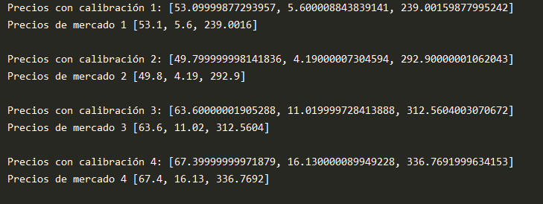

Comentar resultado. Añadir desviación estándar.

Griegas¿?

# Conclusiones y trabajo futuro

## Conclusiones

El modelo ha calibrado bien. *Desarrollar.*

El modelo es usable para la gestión de riesgos. *Desarrollar.*

## Líneas de trabajo futuro

Valorar productos más complejos. *Desarrollar.*

Si no da buenos precios para productos complejos, usarlo para calibrar la b *Desarrollar.*

Obtener fórmulas analíticas. Quizá con un Hull-White se pueda. *Desarrollar.*

Referencias bibliográficas

Swanson, E., Barnes, M., Fall, A. M., & Roberts, G. (2017). Predictors of Reading Comprehension Among Struggling Readers Who Exhibit Differing Levels of Inattention and Hyperactivity. *Reading & Writing Quarterly, 34*(2), 132-146. doi:10.1080/10573569.2017.1359712

Anexo I. Artículo

En los trabajos de tipo 3 tienes que hacer un resumen de la memoria en formato artículo (4-6 páginas). El artículo deberá incluirse como anexo dentro de la memoria.

1. Se trata de un día elegido al azar, es el día en el que este TFM comenzó.
2. Liquidez: El concepto de liquidez de en el ámbito de los productos financieros está relacionado con la cantidad de contratos sobre un determinado producto que se negocian en el mercado. Un producto con poca liquidez (es decir, que no se haya negociado demasiado) no es un producto fiable a la hora de tomar precios, ya que al no haberse negociado, el mercado no nos aporta fiabilidad ni su opinión sobre el producto.